Téma: Živočíchy na pasienkoch
Foto: internet
OPAKOVANIE- Živočíchy na lúkach
Na lúkach žijú rozličné druhy živočíchov, najmä hmyzu. Majú tu vhodné a výhodné podmienky pre svoj život. Nachádzajú tu potravu aj úkryt. Pri kosení ich môžeme ohroziť.
Úloha: Pomenuj živočíchy na obrázkoch. Čo si si o nich zapamätal. Pomôcť si môžeš s pracovným listom z 19.3.2020
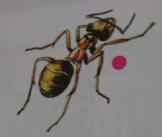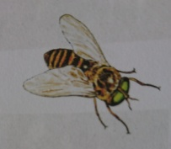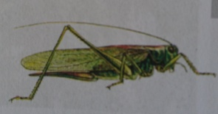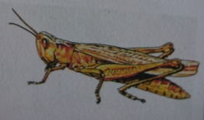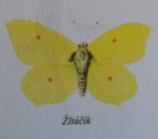
Živočíchy na pasienkoch
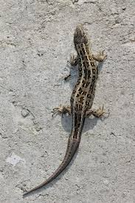 | Jašterica- nájdeme ju vyhrievať sa na kameňoch aj na pasienkoch. Jedlom pre ňu sú pavúky a hmyz. Je to užitočný živočích. Zničí veľa škodlivého hmyzu. Je chránená. Mláďatko sa vyliahne z kožovitých vajíčok. Hneď sa vie o seba postarať. Pohyb jašterice závisí od teploty. Čím nižšia (chladnejšia) tým sa pohybuje pomalšie.
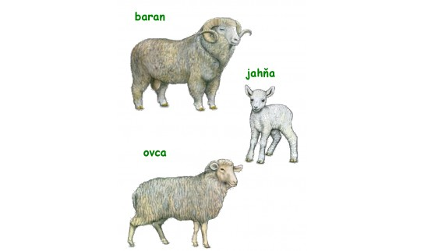 | OVCA – ovca sa chová na salašoch. V lete sú na pasienkoch. Z oviec máme úžitok: mäso, mlieko, kožu, srsť. Srsť sa spracúva na vlnu. Koža so srsťou poskytuje dobrú kožušinu. Z mlieka sa vyrába parenica, oštiepok, bryndza.  Baran- samec („otec“)  Ovca – samica („mama“)  Jahňa- mláďa („dieťa“)
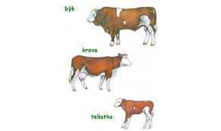 | TUR domáci  Býk- samec („otec“)  Krava – samica („mama“)  Teľa- mláďa („dieťa“)  Žerie trávu, ale aj zeleninu, obilniny, niekedy ovocie. Keď potravu zožerie napríklad po napasení, následne ju nanovo prežúva. Preto ho voláme, že je prežúvavec aj bylinožravec. Krava nám dáva mlieko z ktorého sa vyrábajú napríklad: maslo, syr, jogurt. Z býka, z jeho kože napríklad- topánky, z rohov gombíky, z kostí hnojivo. Z mäsa napríklad párky.

